ALCANCE 6. *Asistir a las* ***reuniones de equipo, comités y reuniones donde sea convocado*** *y requerido por la Secretaria de Salud Publica y Seguridad Social, para garantizar el cumplimiento de los planes, programas y políticas.*

CERTIFICACIÓN

En mi calidad de contratista, certifico que para éste periodo 1 de febrero y 2 de marzo 2021, asistí a las siguientes reuniones:

* DEL 8 DE FEBERERO DEL 2021
* DEL 15 DE FEBERERO DEL 2021

Atentamente,

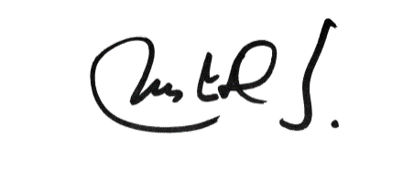

MARIA JESUS DIAZ SUAREZ

CONTRATISTA